Ничего не хочу устанавливать, что делать?

Программируйте тут:

<https://replit.com/languages/python3>

<https://www.programiz.com/python-programming/online-compiler/>

<https://www.online-python.com/>

<https://colab.research.google.com/>

Уставновка Python:

<https://www.python.org/downloads/release/python-350/> - для Windows 7

<https://www.python.org/downloads/> - для windows 10+, mac, Linux

В состав базовой версии Python входят следующие компоненты:

* IDLE — простая среда разработки Python-программ;
* документация — инструкция по использованию Python;
* стандартная библиотека — набор функций, которые упрощают работу с числами, файлами, API сторонних сервисов и так далее;
* пакетный менеджер PIP — утилита для скачивания и установки библиотек, фреймворков и других пакетов, расширяющих функциональность Python;
* стандартный набор тестов — чтобы проверять надёжность программы;
* Python Launcher — приложение для запуска программ с расширением .py.

**Установка в Windows 10**

Скачайте установочный файл, нажав на жёлтую кнопку **Download Python**, и запустите его.

Выберите путь установки и поставьте обе галочки: во втором пункте мы указываем, что нужно добавить Python в переменную окружения PATH — это позволит вызывать его из любой директории. Затем выбираем «Установка для всех пользователей» (**Install for all users**), нажимаем **Install Now** и разрешаем приложению вносить изменения:

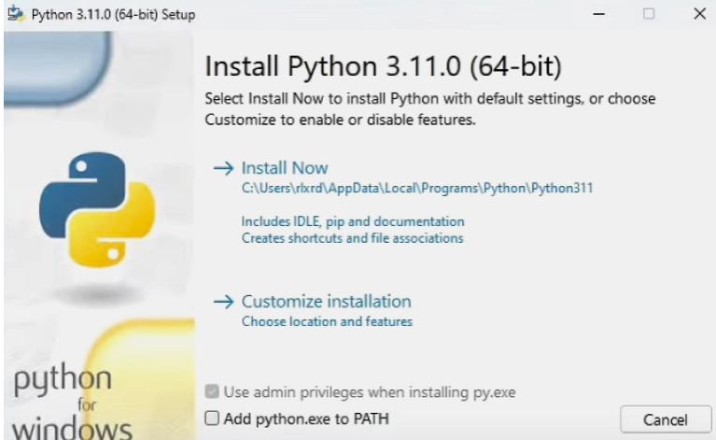

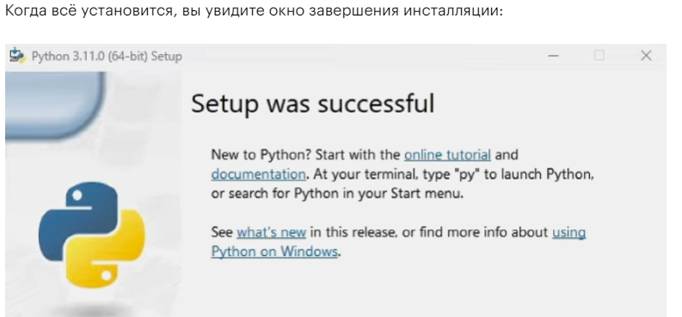

Убедиться в том, что вы установили Python и всё хорошо выполним следующую инструкцию:

1. Нажмите Win+R и введите cmd. Или нажмите правой кнопкой мыши на иконку window в левом нижнем углу экрана и откройте Window PowerShell
2. Введите py, и нажмите энтер.



### ****Установка в Linux****

Python входит в состав большинства дистрибутивов Linux. Чтобы это проверить, введите в терминале следующую команду:

$ python3 --version

В окне должен появиться номер версии языка. Если этого не произошло, нужно установить Python с помощью пакетного менеджера.

В Ubuntu 16.10 это делается так:

$ sudo apt-get update

$ sudo apt-get install python3.6

Утилита попросит вас ввести пароль и после ввода начнёт установку.

Однако, если вы хотите поставить более свежую версию Python, для установки нужно использовать репозиторий [deadsnakes PPA](https://launchpad.net/~deadsnakes/+archive/ubuntu/ppa" \t "_blank):

$ sudo apt-get install software-properties-common

$ sudo add-apt-repository ppa:deadsnakes/ppa

$ sudo apt-get update

$ sudo apt-get install python3.8

В Fedora Linux процесс установки похожий, но используется другая команда:

$ sudo dnf install python3.9

Ещё можно самостоятельно собрать Python из исходников, которые лежат на [сайте Python](https://www.python.org/downloads/source/?roistat_visit=12724225). Но это очень сложный и мучительный процесс, поэтому останавливаться на нём мы не будем.

### ****macOS****

С давних времён MacBook и iMac выпускались с предустановленным Python 2.7. Правда, начиная с версии 12.3 разработчики «яблочной» ОС отказались от этой традиции.

Чтобы проверить, установлен ли Python, откройте командную строку и введите следующую команду:

python --version

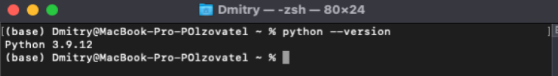

В любом случае лучше установить последнюю версию Python — найти её можно на [официальном сайте](https://www.python.org/downloads/?roistat_visit=12724225).

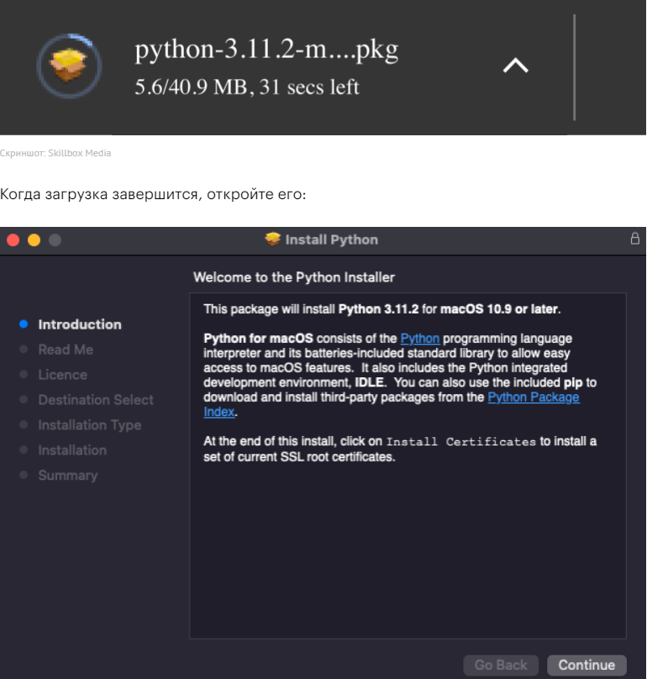

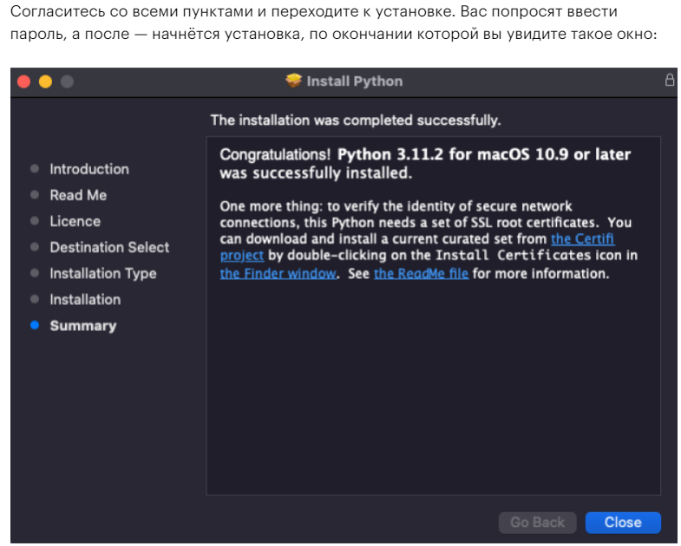

Нажмите **Close** и откройте терминал, чтобы проверить версию Python:

python --version

Должно быть выведено сообщение Python 3.11.2.

Установка VS Code:

<https://code.visualstudio.com/>

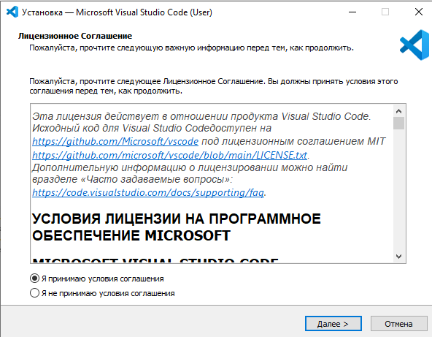

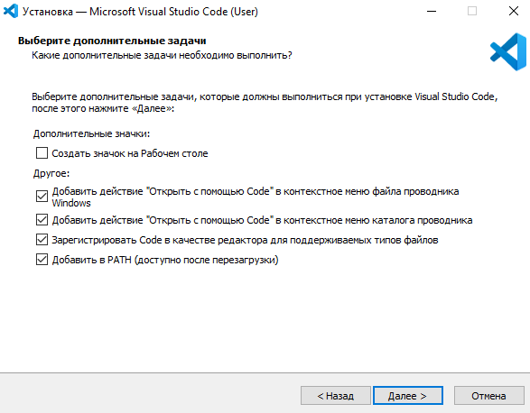

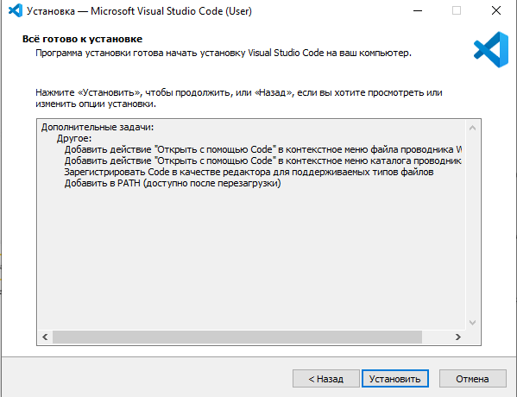

Установим необходимые для работы расширения:



Для установки расширения нажмём на такой значек.

